Il faut d'abord créer deux objets (des points) qui vont avancer constamment et rebondir sur les bords :
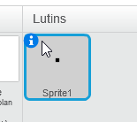
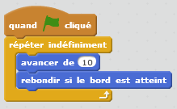
Pour que le point parte dans une direction au hasard, on peut rajouter (un angle va de 0° à 360°) :
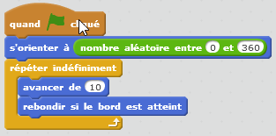
Il faut faire cela pour deux points :
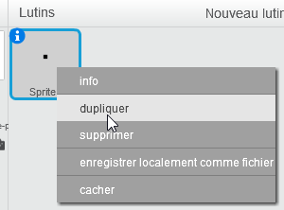
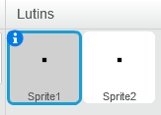
Il faut maintenant tracer un trait entre ces 2 points qui rebondissent. Pour cela on crée un autre lutin :
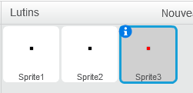
Pour tracer le trait :
- on se place sur le Sprite1
- on abaisse le crayon
- on déplace vers le Sprite1
- on relève le stylo
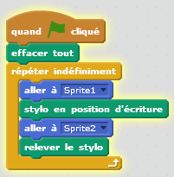
(le EffacerTout permet de repartir d'une feuille blanche)
On obtient :
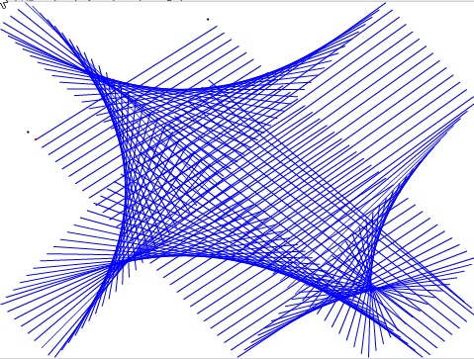
Après on peut changer la couleur à chaque trait :
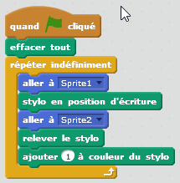
Et on obtient :


